**КПІ ім. Ігоря Сікорського**

**Факультет інформатики та обчислювальної техніки**

**Кафедра інформатики та програмної інженерії**

**Звіт до комп‘ютерного практикуму з курсу**

**“Основи програмування ”**

Прийняв Виконав

асистент кафедри ІПІ Студент групи ІП-23

Пархоменко А.В. Зубарев М.К.

“7” грудня 2022 р.

**Київ 2022**

**Комп’ютерний практикум №2**

**Тема:**

Програмування лінійних алгоритмів.

**Завдання:**

Написати програму, яка за введеними сторонами трикутника обчислює його площу, периметр, висоти, бісектриси і медіани.

**Текст програми**

#include <stdio.h>

#include <math.h>

int main() {

float a, b, c;

printf("Enter side A of the triangle:");

scanf_s("%f", &a);

if (a <= 0) { printf("Invalid data!! \n"); return 0; }

printf("Enter side B of the triangle:");

scanf_s("%f", &b);

if (b <= 0) { printf("Invalid data!! \n"); return 0; }

printf("Enter side C of the triangle:");

scanf_s("%f", &c);

if (c <= 0) { printf("Invalid data!! \n"); return 0; }

float S, P, p, b1, b2, b3, m1, m2,m3, h1, h2, h3;

if ((a + b) > c && (a + c) > b && (b + c) > a) {

P = a + b +c;

p = P / 2;

S = sqrt(p * (p - a) * (p - b) * (p - c));

h1 = (2 * S) / a;

h2 = (2 * S) / b;

h3 = (2 * S) / c;

m1 = 0.5 * sqrt(2 * pow(b,2) + 2 * pow(c,2) - pow(a,2));

m2 = 0.5 * sqrt(2 * pow(a, 2) + 2 * pow(c, 2) - pow(b, 2));

m3 = 0.5 * sqrt(2 * pow(b, 2) + 2 * pow(a, 2) - pow(c, 2));

b1 = (2 / (b + c)) * sqrt(b * c * p * (p - a));

b2 = (2 / (a + c)) * sqrt(a * c * p * (p - b));

b3 = (2 / (b + c)) * sqrt(b * a * p * (p - c));

printf("Area of the triangle: %.3f \n", S);

printf("Perimeter of the triangle: %.3f \n", P);

printf("Heights of the sides a,b,c: %.3f, %.3f, %.3f\n",h1,h2 h3);

printf("Bisectors of the sides a,b,c: %.3f, %.3f, %.3f\n",b1,b2,b3);

printf("Medians of the sides a,b,c: %.3f, %.3f, %.3f\n",m1,m2,m3);

}

else {

printf("Invalid data!!!");

}

return 0;

}

**Схема роботи програми**

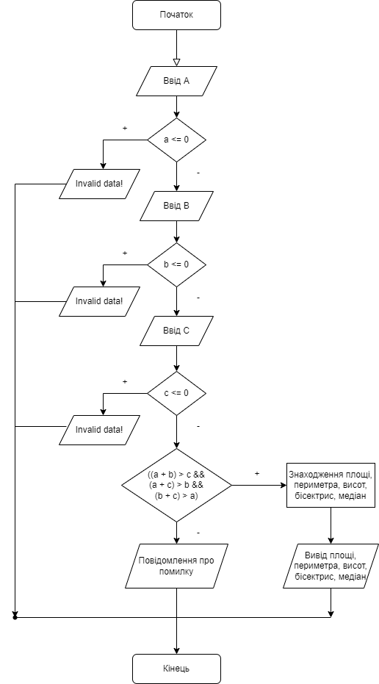

**Введені та одержані результати**

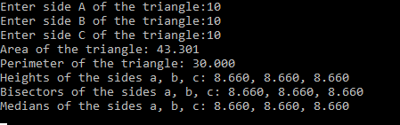

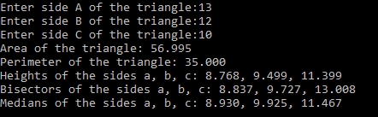

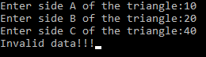



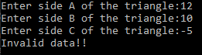

**Тестові приклади для перевірки коректності розрахунків**

a = 10; b = 10; c = 10;

(10 + 10) > 10 && (10 + 10) > 10 && (10 + 10) > 10

p = (10 + 10 + 10) / 2 = 15

S = sqrt(15 * (15 - 10) * (15 - 10) * (15 - 10)) = 43,301

P = 15 * 2 = 30

h1 = (2 * 43,301270) / 10 = 8,660

h2 = (2 * 43,301270) / 10 = 8,660

h3 = (2 * 43,301270) / 10 = 8,660

m1 = 0.5 * sqrt(2 * 10^2 + 2 * 10^2 -10^2) = 8,660

m2 = 0.5 * sqrt(2 * 10^2 + 2 * 10^2- 10^2) = 8,660

m3 = 0.5 * sqrt(2 * 10^2 + 2 * 10^2 - 10^2) = 8,660

b1 = (2 / (10 + 10)) * sqrt(10 * 10 * 15 * (15 - 10)) = 8,660

b2 = (2 / (10 + 10)) * sqrt(10 * 10 * 15 * (15 - 10)) = 8,660

b3 = (2 / (10 + 10)) * sqrt(10 * 10 * 15 * (15 - 10)) = 8,660

a = 13; b = 12; c = 10;

(13 + 12) > 10 && (13 + 10) > 12 && (12 + 10) > 13 (true)

p = (13 + 12 + 10) / 2 = 17,5

S = sqrt(17,5 * (17,5 - 13) * (17,5 - 12) * (17,5 - 10)) = 59,995

P = 17,5 * 2 = 35

h1 = (2 * 59,995) / 13 = 8,768

h2 = (2 * 59,995) / 12 = 9,499

h3 = (2 * 59,995) / 10 = 11,399

m1 = 0.5 * sqrt(2 * 10^2 + 2 * 12^2 - 13^2) = 8,930

m2 = 0.5 * sqrt(2 * 13^2 + 2 * 10^2 - 12^2) = 9,925

m3 = 0.5 * sqrt(2 * 12^2 + 2 * 13^2 - 10^2) = 11,467

b1 = (2 / (b + c)) * sqrt(12 * 10 * 17,5 * (17,5 - 13)) = 8,837

b2 = (2 / (a + c)) * sqrt(13 * 10 * 17,5 * (17,5 - 12)) = 9,727

b3 = (2 / (a + b)) * sqrt(12 * 13 * 17,5 * (17,5 - 10)) = 11,477

***Висновки:*** Зрівнявши результати моєї програми із тестовими результатами, можна дійти висновків, що програма працює конкретно та вирішує поставлене завдання.